Гуманитарный проект государственного учреждения «Территориальный центр социального обслуживания населения Советского района г. Минска»
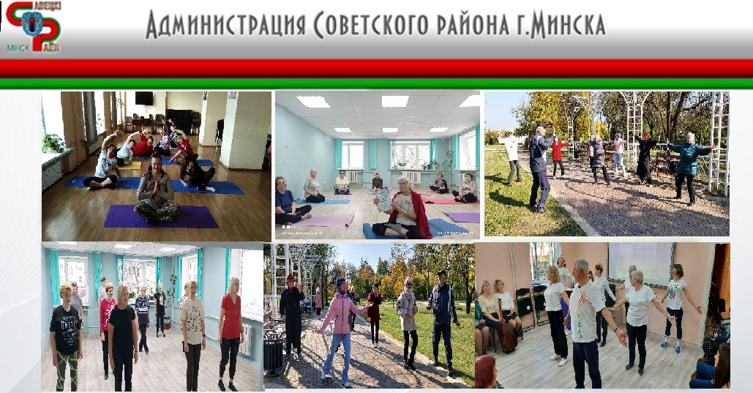
- Срок реализации проекта «ДЫХАНИЕ ЖИЗНИ»:2023 - 2024
- Организация - заявитель, предлагающая проект:
ГУ «Территориальный центр социального обслуживания населения Советского района г. Минска»
- Цели проекта:
  - общее оздоровление организма пожилых людей через простые и легкие упражнения в рамках программы «Цигун для возраста 60+»;
  - -осуществление психологического сопровождения участников.
  - -профилактика и достижение более длительной ремиссии болезней опорно-двигательного аппарата, а также профилактика заболеваний сердечно-сосудистой системы, нарушений осанки, заболеваний дыхательной системы и повышение общей выносливости организма.
- Задачи, планируемые к выполнению в рамках реализации проекта:
  - создание условий для психологического здоровья пожилых граждан их социальной включенности и всестороннего участия в жизни общества;
  - приобщение пожилых людей, к регулярным занятиям физической культурой и спортом, формирование привычки к здоровому образу жизни и принципам активного долголетия;
  - создание условий для здоровой и безопасной жизни, активного долголетия.
Проведение мероприятий в отделении позволит выявить заболевания на ранней стадии, а также усилить меры, направленные на противодействие социальному отчуждению людей пожилого возраста и дискриминацию людей с деменцией.
- Целевая группа: пожилые граждане Советского района города Минска
- Краткое описание мероприятий в рамках проекта:
- реабилитационные и профилактические мероприятия с гражданами проводятся в соответствии с индивидуальной программой реабилитации;
- в работе отделения будут использованы: зал ЛФК, спортивный инвентарь, мультисенсорная реабилитация (сенсорная комната, групповая и индивидуальная работа с психологом и специалистами по лечебно-оздоровительной физической культуре)
- Общий объём финансирования (в долларах США)
ориентировочная стоимость 6 000
Источник финансирования | Объём финансирования  (в долларах США)
Средства донора | 6 000
Софинансирование | 0
- Место реализации проекта (область / район, город): г. Минск, Советский район города Минска.
- Контактное лицо: Антонова В.А., заместитель директора ГУ «Территориальный центр социального обслуживания населения Советского района г. Минска», +375173962197, ktrud.tccon.sov@minsk.gov.by
Инициалы, фамилия, должность, телефон, адрес электронной почты

A humanitarian projects of the state institution «Territorial center of social service of the population of the Soviet district of Minsk»

- Project title: The «BREATH OF LIFE» project: The project implementation period:2023- 2024
- The applicant, the proposed project:
state institution «Territorial center of social service of the population of the Soviet district of Minsk»
- Project objective:
  - general improvement of the body of elderly people through simple and light exercises within the framework of the program "Qigong for the age of 60+";
  - implementation of psychological support of participants.
  - prevention and achievement of a longer remission of diseases of the musculoskeletal system, as well as prevention of diseases of the cardiovascular system, posture disorders, diseases of the respiratory system and increasing the overall endurance of the body
4. Tasks planned for implementation within the framework of the project:
4.1. creating conditions for senior citizens and their social inclusion and full participation in the life of society;
4.2. introducing elderly people, including those with disabilities, to regular physical education and sports, forming habits for a healthy lifestyle and the principles of active longevity;
4.3. creating conditions for a healthy and safe life, active longevity.
Carrying out activities in the department will make it possible to detect diseases at an early stage, as well as strengthen measures aimed at countering the social exclusion of elderly people and discrimination against people with dementia.
- Task force: elderly citizens of the Soviet district of Minsk
- Brief description of the project activities:
6.1.- rehabilitation and preventive measures with citizens are carried out in accordance with the individual rehabilitation program;
6.2.- the department will use: physical therapy room, sports equipment, multisensory rehabilitation (sensory room, group and individual work with a psychologist and specialists in therapeutic and recreational physical culture)
- Total funding (in USD)
the estimated cost of 6 000
Source of financing | Amount of financing  (in USD)
Donor funds | 6 000
Co-financing | 0
- Project location (region/ district, city): Minsk, Soviet district of Minsk.
- Contact person: Antonova V. A., Deputy Director of the state institution «Territorial center of social service of the population of the Soviet district of Minsk», +375173962197, ktrud.tccon.sov@minsk.gov.by
Initials, surname, position, phone, e - mail address

